Муниципальное бюджетное дошкольное образовательное учреждение
«Детский сад № 187 общеразвивающего вида с приоритетным осуществлением деятельности по физическому направлению развития детей»

Детско-взрослый проект «Дружбой надо дорожить»

Руководитель: Диппан Юлия Викторовна,
воспитатель старшей группы

Длительность проекта: среднесрочный (1 месяц)
Тип проекта: исследовательско- творческий.
Участники проекта: педагоги, воспитанники, родители.
Актуальность темы
Актуальность проекта была создана детьми при наблюдении за взаимоотношениями и взаимопомощи между их родителями, бабушками и дедушками и их друзьями. Дети заинтересовались: Как долго длится дружба? Неужели люди могут дружить всю жизнь? Откуда у бабушек и дедушек столько друзей?
После объяснений и бесед с детьми о дружбе, о взаимопомощи, о культуре воспитания, о семейных традициях, детьми, педагогами и родителями был создан проект «Дружбой надо дорожить!»
Цель проекта: Познакомить с правилами дружбы, показать важность истинных друзей в жизни человека, совместное создание с родителями коллажа «Дружбой надо дорожить!» из фотографий семейного архива.
Задачи:
-Формирование умения дружить, беречь дружбу, дорожить дружбой, соблюдать семейные традиции;
-Развитие творческих и коммуникативных способностей детей, социально –коммуникативных качеств (сотрудничество, терпимость);
-Воспитание дружеских чувств, доверия, взаимовыручки, эмоциональной отзывчивости, сопереживания, создание дружеских отношений.
Ожидаемы результаты:
-Развитие творческих способностей детей, социально- коммуникативных качеств, систематизация знаний детей о культуре поведения и взаимоотношениях между детьми;
-Расширение связей с родителями и повышение уровня родительской компетентности в вопросах семейно- культурных ценностей;
-Активное участие родителей в реализации проекта, создание: дерево толерантности, коллаж «Дружбой надо дорожить!», выставка детских рисунков «Неразлучные друзья», квест – игра «Дружба и братство лучшее богатство».
I. Подготовительный этап
- Беседы с воспитанниками о различных ситуациях по теме «Дружбой надо дорожить!»
- Подбор методической, художественной литературы (стихов, пословиц, поговорок и загадок о дружбе) и сюжетных картинок по теме проекта.
- Просмотр серии мультфильмов о добре и дружбе: «Дорогою добра», «Приключения поросенка Фунтика», мультфильмы про кота Леопольда, «Цветик-семицветик» и другие.
- Презентация для воспитанников «Уроки добра»
- Оформление папки-передвижки для родителей «Как помочь ребенку стать добрым?»

II. Практический этап
- Рассказы родителей о друзьях детства , семейных традициях
- Изготовление совместно с родителями «Дерево толерантности» (Приложение 1), маски «Мои эмоции» (Приложение 2)
- Игры на развитие сплоченности, сотрудничества «Вместе весело шагать», «Волшебное озеро», «Чем мы похожи?», «Комплементы», «Паутина» «Путаница» «Дорожка препятствий»
- Физминутки «Встречаем друзей»
- Д/и «Наши добрые слова», «Угадай друга по голосу», «Цветик-семицветик» (Приложение 3), «Замени добрыми словами», «Угадай мое настроение», «Передай свое настроение»
- Чтение: В. Осеева «Добрые слова», «Просто старушка», стихи А. Кузнецова «Подружки», Е.Серова «Нехорошая история», Е.Благинина «Подарок», сказка «Как светлячок друга искал» и другие, разучивание стихов о дружбе
- Рисование: «Мой друг»; «Солнышко дружбы»; аппликация: «Сердце дружбы» (Приложение 4); слушание музыкальных произведений: «Дорогою добра», «Доброта», песенки из мультфильмов «Приключения поросенка Фунтика», «Барбарики», «Что такое доброта?», «Приключения кота Леопольда».
- Познавательная викторина совместно с родителями «Если с другом вышел в путь!»

III. Заключительный этап
1. Выставка рисунков «Неразлучные друзья»
2. Коллаж «Дружбой надо дорожить» совместно с родителями (Приложение 5)
3. Квест – игра «Дружба и братство лучшее богатство» (Приложение 6)

Приложение 1
«Дерево толерантности»
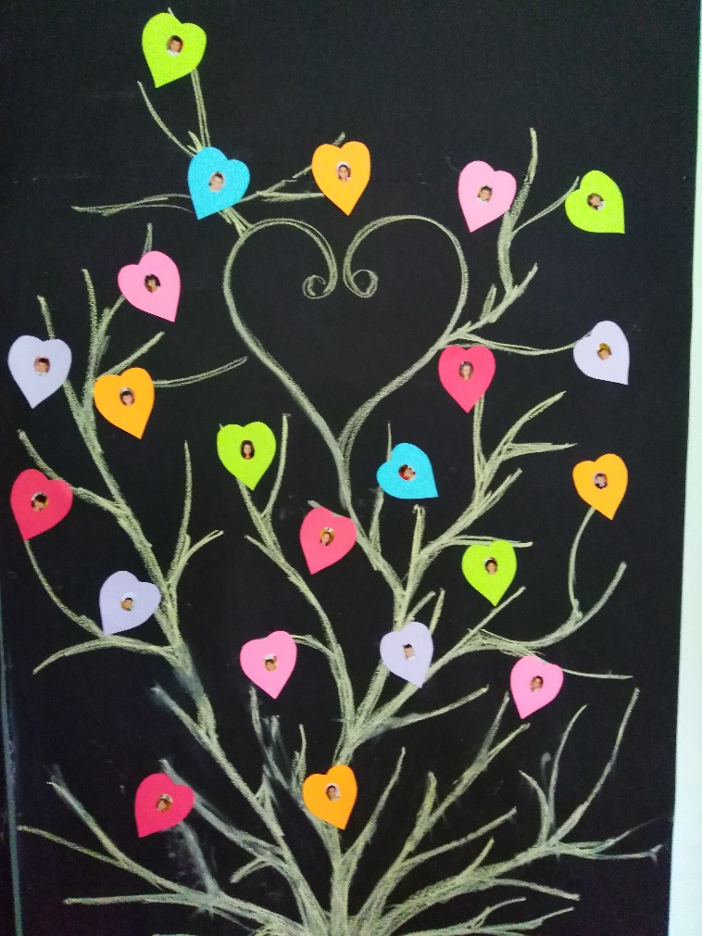
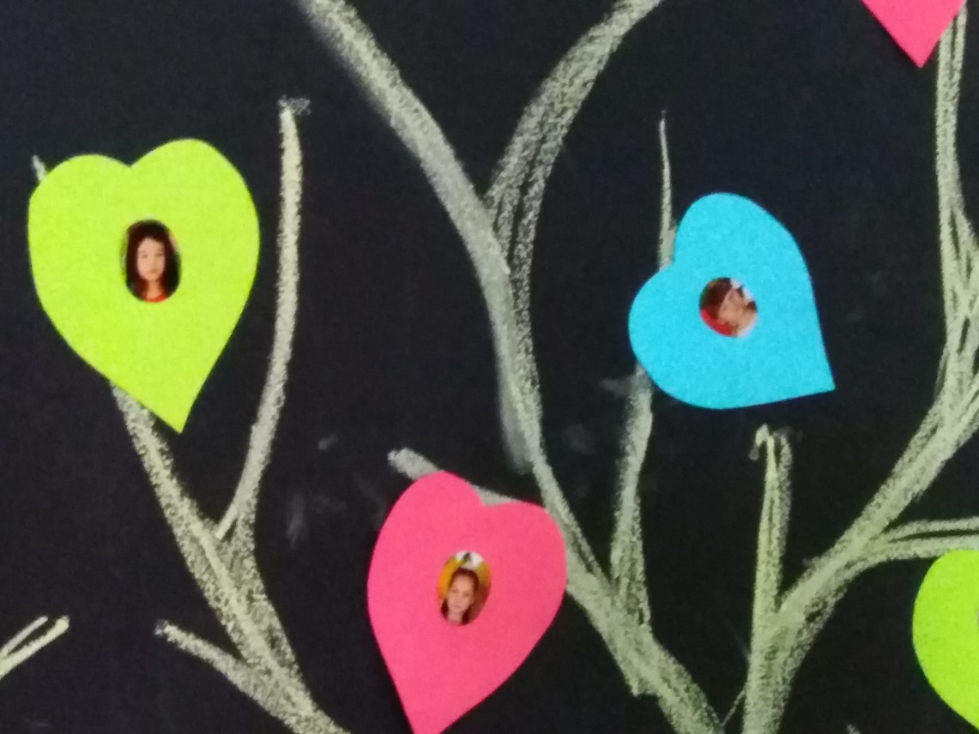

Приложение 2
Маски «Мои эмоции»
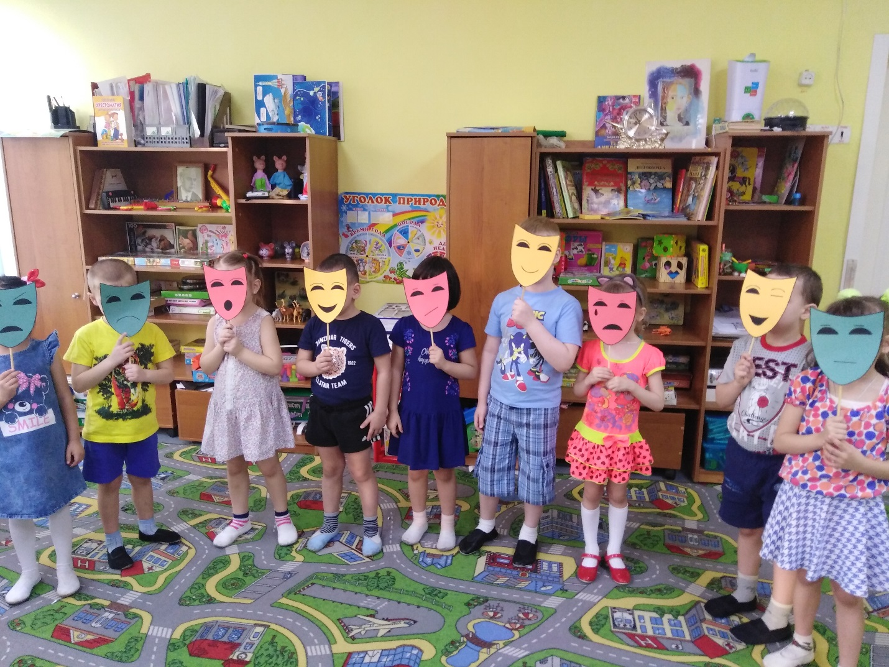
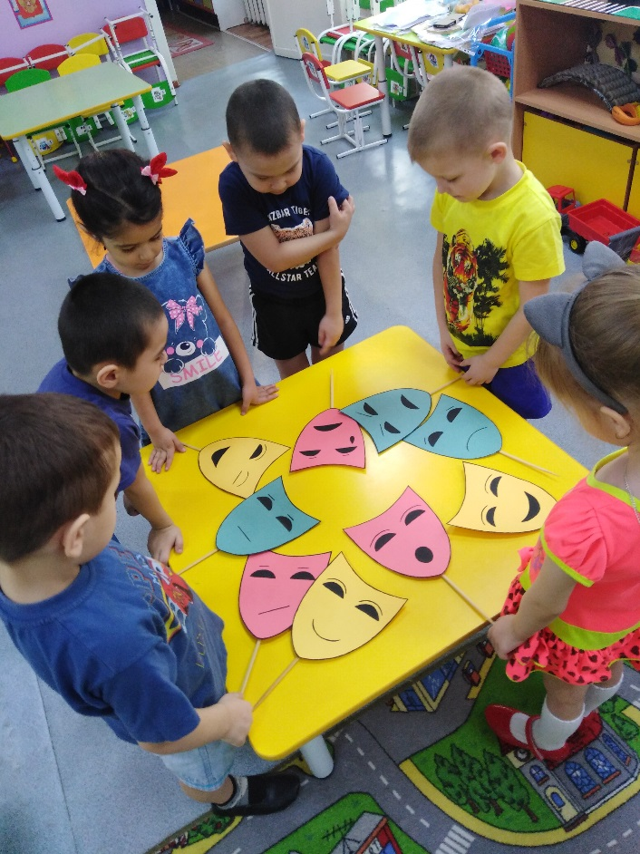

Приложение 3
Цветик-семицветик
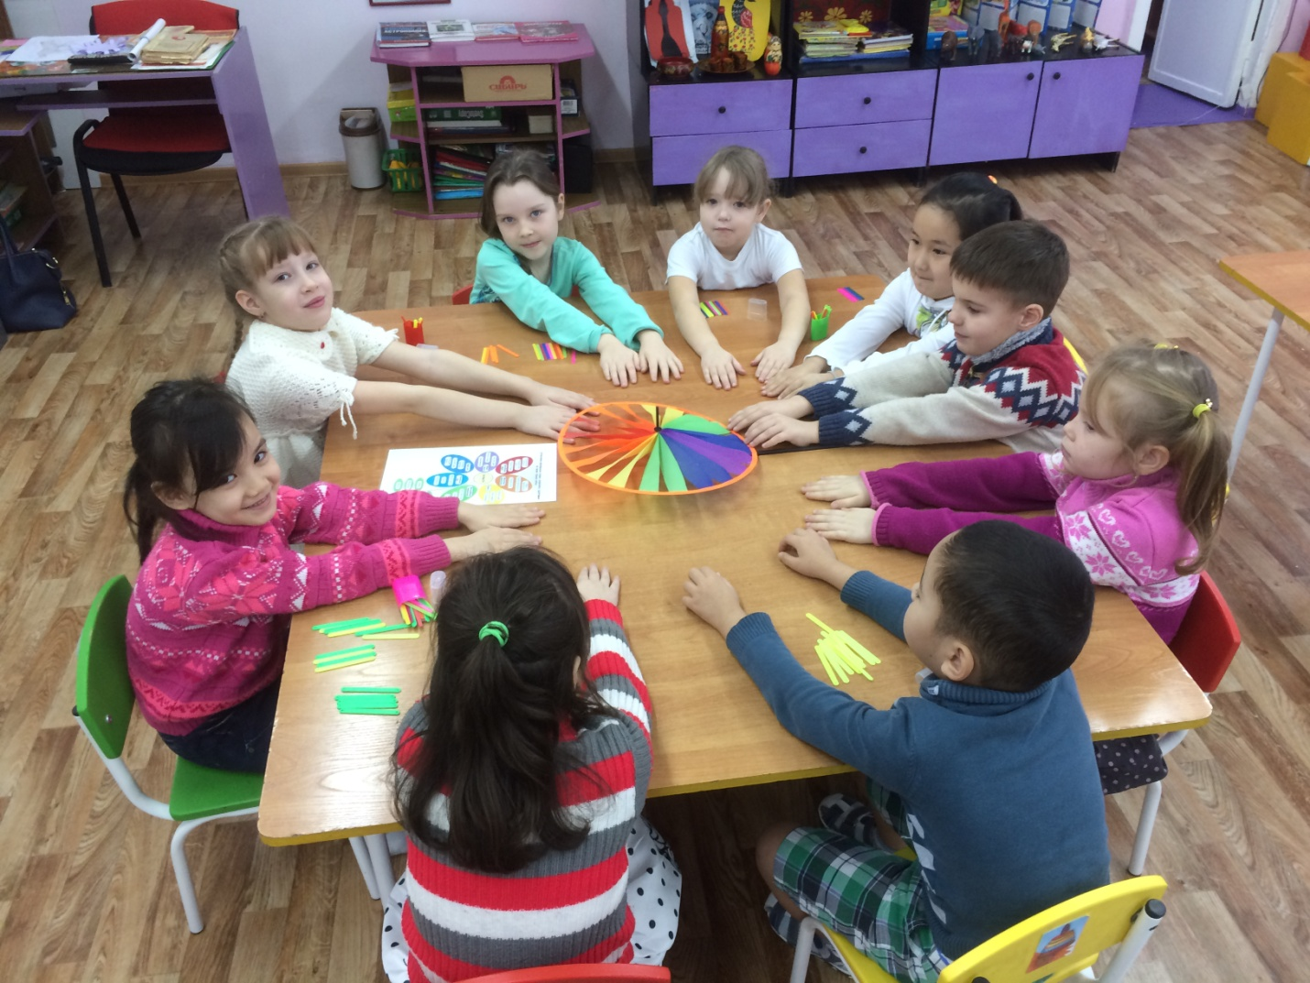

Приложение 4
Аппликация «Сердце дружбы»
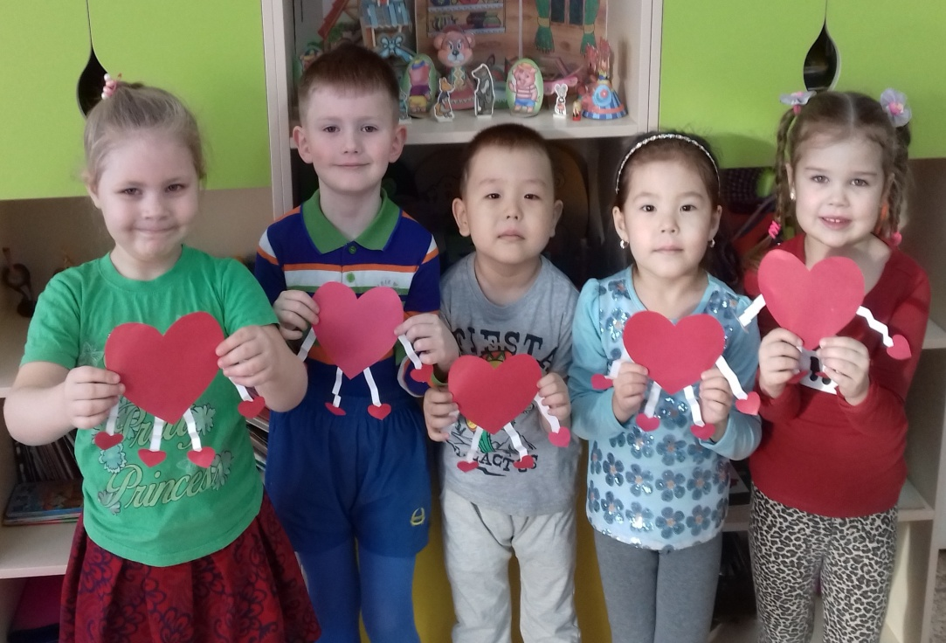
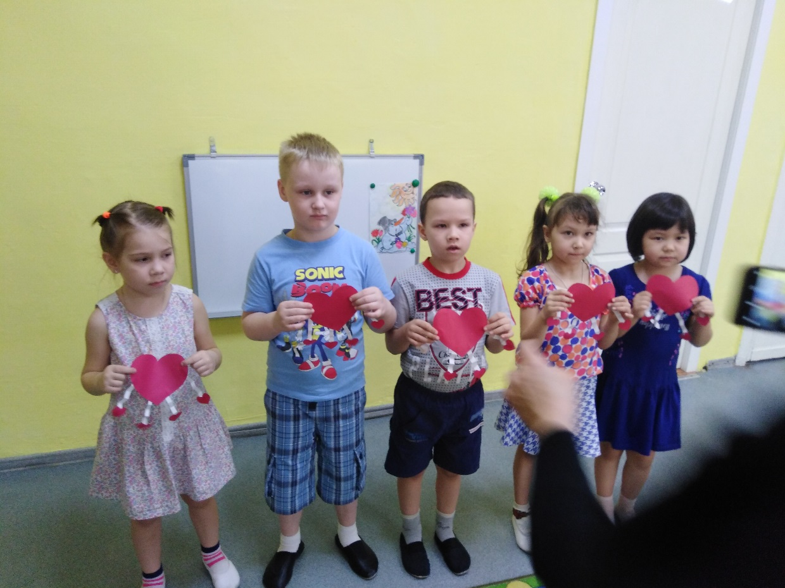

Приложение 5

Коллаж «Дружбой надо дорожить!»

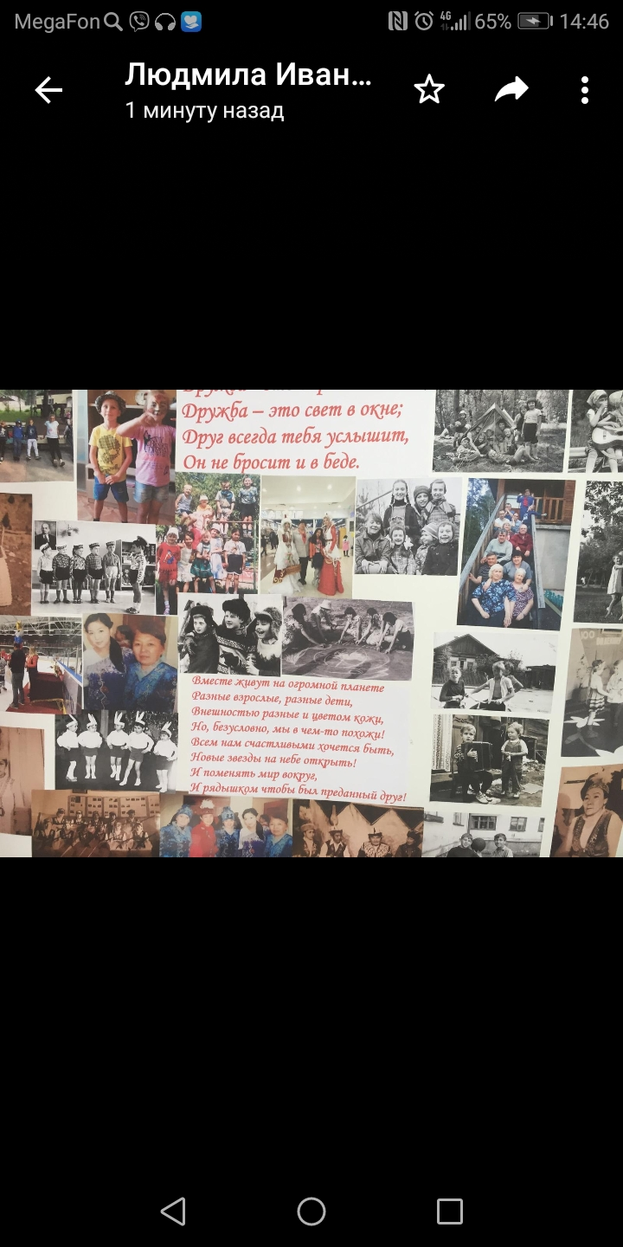

Приложение 6
Квест-игра «Дружба и братство лучшее богатство!»
